Лабораторная работа №1

Дисциплина: Архитектура операционных систем

Люкшина Влада Алексеевна НПИбд-02-24

Содержание

# 1 Цель работы

Целью данной работы является приобретение практических навыков установки операционной системы на виртуальную машину, настройки минимально необходимых для дальнейшей работы сервисов.

# 2 Задание

Установить виртуальную машину, образ виртуальной машины и настроить операционную систему.

# 3 Выполнение лабораторной работы

Первым ключевым пунктом лабораторной работы №1 является установка виртуальной машины и ее образа. Виртуальная машина была установлена в 1 семестре, поэтому сразу приступаем к установке образа.  
Выбираем нужный файл образа, необходимые настройки и запускаем.

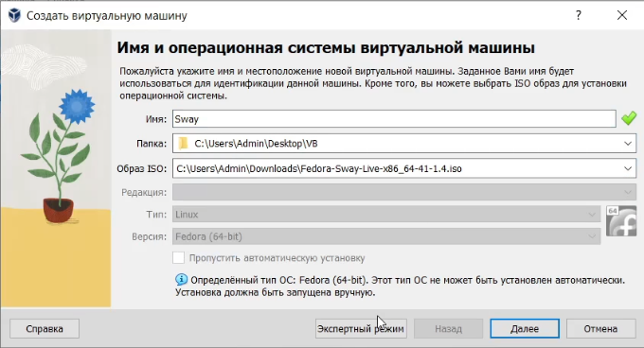

Запуск виртуальной машины

После загрузки следуя подсказкам доустанавливаем операционную систему, устанавливаем имя пользователя и пароль.

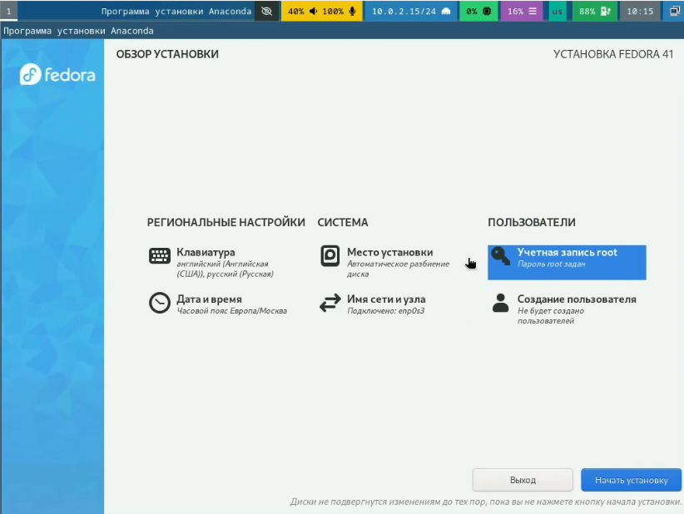

Завершаем установку

Теперь непосредственно следуем плану, прописанному в лабораторной работе №1. Переключаемся на роль супер-пользователя и устанавливаем средства разработки.

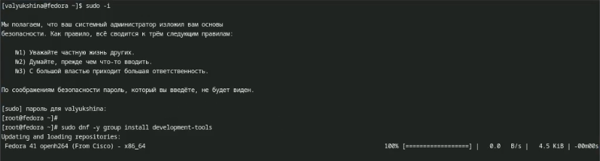

Установка средств разработки

Обновляем все пакеты и для удобства устанавливаем tmux.

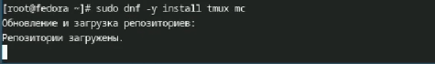

Обновление

Устанавливаем автоматическое обновление и запускаем таймер.

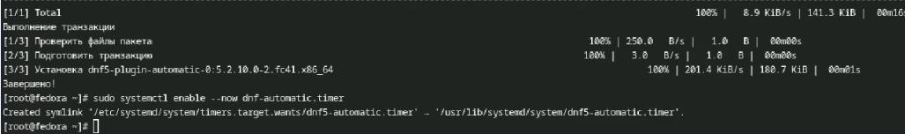

Автоматическое обноление и таймер

Далее нам необходимо отключить систему безопасности SELinux. Редактируем файл и перезагружаем виртуальную машину.

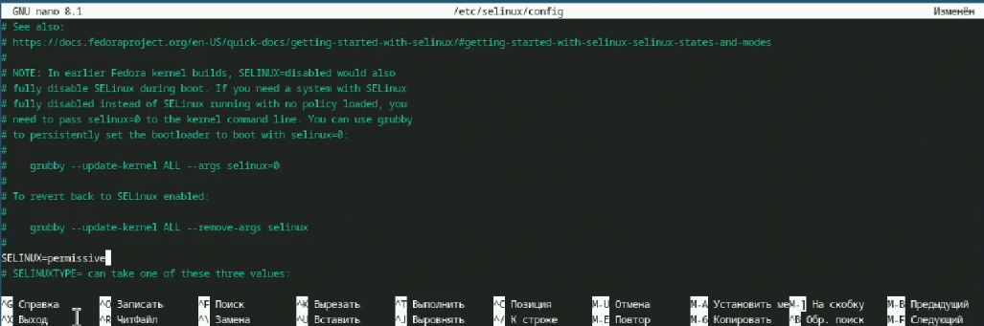

Отключаем систему безопасности

Настраиваем раскладку клавиатуры. Создаем конфигурационный файл и редактируем его, после чего редактируем второй конфигурационный файл. Перезагружаем виртуальную машину.

Настройка раскладки

Настройка раскладки

Редактирование конфигурационного файла

Редактирование конфигурационного файла

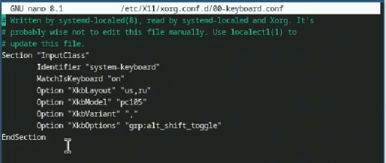

Редактирование второго конфигурационного файла

Следующим пунктом нам нужно поменять логин и пароль, если они не удовлетворяют требованиям. Я пропускаю этот пункт, так как изначально установила верные имя и пароль. Устанавливаем имя хоста и проверяем корректность установки.

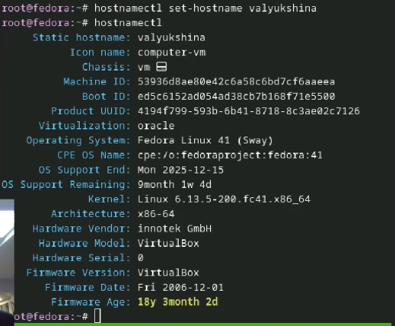

Установка имени хоста

Для работы с языком разметки Markdown будем использовать pandoc. Устанавливаем его через терминал.

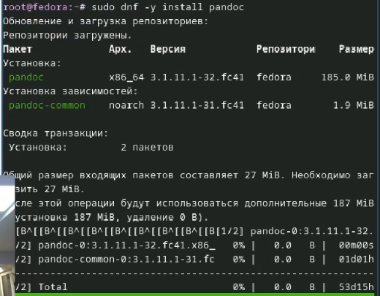

Установка pandoc

В стандартном пакете нет доп пакета pandoc crossref, поэтому скачиваем его вручную. Смотрим версию утсановленного pandoc и скачиваем с сайта подходящий пакет. Распаковываем архив и перемещаем файлы в каталог.

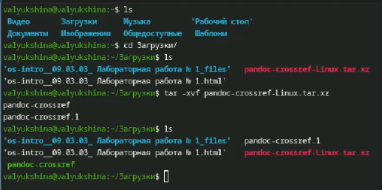

Установка доп пакета

Устанавливаем дистрибутив texlive.

Установка дистрибутива

Установка дистрибутива

# 4 Домашнее задание

В домашнем задании нам нужно поработать с командой dmesg. С помощью вывода этой команды анализируем последовательность загрузки системы.

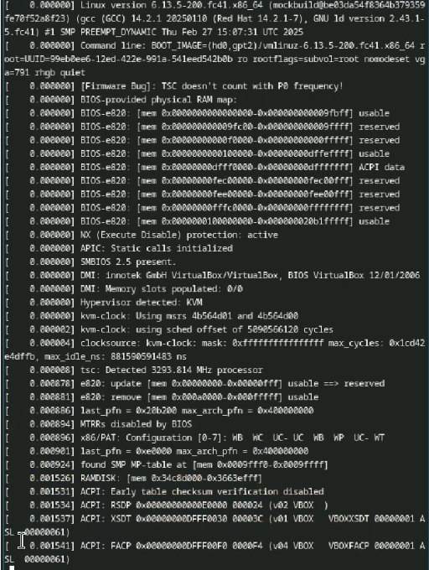

Вывод команды

Используя grep мы можем получить отдельную интересующую нас информацию. Используем команду и получаем требуемую информацию.

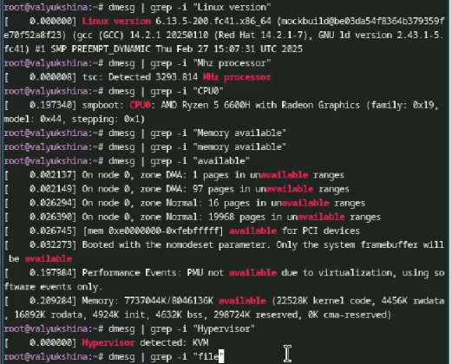

Получаем информацию

# 5 Контрольные вопросы

1. Какую информацию содержит учётная запись пользователя?  
   Учетная запись содержит идентификатор пользователя (логин) и его пароль. Пароль хранится в зашифрованном или хэшированном виде для обеспечения его безопасности.
2. Укажите команды терминала и приведите примеры:  
   для получения справки по команде: dsmeg (dsmeg | grep -i “что ищем”)  
   для перемещения по файловой системе: cd (cd ~/home/work перемещение в каталог /home/work)  
   для просмотра содержимого каталога: ls ( ls -l отображение подробного списка)  
   для определения объёма каталога: du ( du -ah /file/path/work показать объем каждого файла и каталога)  
   для создания / удаления каталогов / файлов: создание каталога (mkdir); создание пустого файла (touch); удаление каталога или файла (rm)  
   для задания определённых прав на файл / каталог: chmod (изменение прав доступа)  
   для просмотра истории команд: history
3. Что такое файловая система? Приведите примеры с краткой характеристикой  
   Файловая система — это способ организации, хранения и управления данными на носителях информации. Она определяет, как данные хранятся, как к ним обращаться, а также как обеспечивается их целостность и безопасность.  
   Пример: NTFS (New Technology File System). Поддерживает большие файлы и разделы, журналирование, шифрование и сжатие. Совместима только с windows.
4. Как посмотреть, какие файловые системы подмонтированы в ОС?  
   Команда mount отображает список всех подмонтированных файловых систем.
5. Как удалить зависший процесс?  
   Нужно запустить диспетчер задач и снять задачу и зависшего процесса.

# 6 Выводы

В ходе лабораторной работы №1 мы создали новый образ виртуальной машины с новой ОС, научились настраивать через терминал и установили утилиты для удобства.